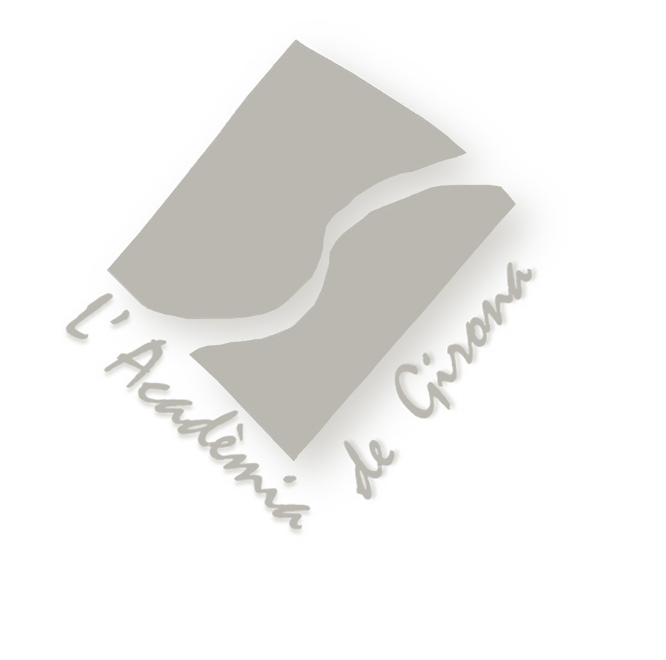
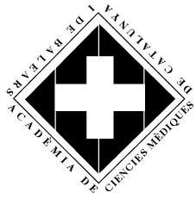
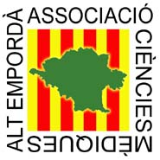


XXXII JORNADA de CLOENDA - CURS 2015-2016
10 de juny de 2016-Olot
TÍTOL:

AUTOR/S (Nom i dos cognoms):

CENTRE:

AGRUPACIÓ DE CIÈNCIES MÈDIQUES I DE LA SALUT DE GIRONA
C./ Campcardós, 37-39 – 17OO6 GIRONA Tel: 972 211 353 e-mail: acmg@academia.cat
PRESENTACIÓ PREFERENT: ORAL PÒSTER

NORMES PER A LA PRESENTACIÓ DE LES COMUNICACIONS

NORMES:

- ÚNICAMENT SERAN ACCEPTATS ELS RESUMS EN EL FORMAT ORIGINAL
- El PRIMER AUTOR HA DE SER SOCI DE L´ACADÈMIA
- EL PRIMER AUTOR DE LA COMUNICACIÓ HA D´ESTAR OBLIGATÒRIAMENT INSCRIT A LA JORNADA.
- TÍTOL, AUTOR, INSTITUCIÓ I RESUM HAN DE SITUAR-SE EN ELS LLOCS CORRESPONENTS SEGONS S´INDICA.
- ENVIAR ELS RESUMS D´ACORD EL FORMAT DE TEXT WORD, AMB UN ESPAI DE SEPARACIÓ D´INTERLÍNEA.
- RESUM: HA DE SEGUIR L´ORDRE QUE S´ESPECIFICA:
- INTRODUCCIÓ
- MATERIAL I MÈTODES
- RESULTATS
- CONCLUSIONS
- NO FACI CONSTAR DADES BIBLIOGRÀFIQUES
- L´AUTOR, COM A PRIMER SIGNANT NOMÉS POR PRESENTAR COM A MÀXIM 1 COMUNICACIÓ ORAL I 1 PÒSTER. HI HAURÀ UN MÀXIM DE 6 AUTORS PER COMUNICACIÓ.
- LES COMUNICACIONS SERAN, REVISADES PEL COMITÈ CIENTÍFIC, ES REPRODUIRAN EN EL LLIBRE DE RESUMS TAL COM HAN ESTAT ENVIADES I PUBLICAT A LA WEB DE L´AGRUPACIÓ.
- LES COMUNICACIONS HAN D´ENVIAR-SE ABANS DEL DIA 29 DE MAIG DE 2016 A LA SECRETARIA DE L´AGRUPACIÓ DE CIÈNCIES MÈDIQUES I DE LA SALUT DE GIRONA A TRAVÉS DEL CORREU ELECTRÒNIC: acmg@academia.cat TEL. 972 211 353
- SI VOL PRESENTAR LA SEVA COMUNICACIÓ COM A PÒSTER, ES RECOMANAN MIDES DE 0,60 X 0,80 M.
- L´EXPOSICIÓ SERÀ DE 6 MINUTS + 4 DE DISCUSSIÓ.
- S´ATORGARAN PREMIS A LA MILLOR COMUNICACIÓ ORAL DE CADA TAULA I MILLOR PÒSTER.
- ENGUANY S´ATORGARAN PREMIS ALS TREBALLS PRESENTATS PELS ALUMNES DE FI DE GRAU D´INFERMERIA I MEDICINA
- EL JURAT ESTARÀ FORMAT PELS MODERADORS DE LES TAULES I ELS ORGANITZADORS DE LA JORNADA.

S´atorgarà un certificat per treball presentat.
Per les còpies dels certificats dels no socis s´haurà de fer un pagament de 10 €

______________________________________________

XXXII JORNADA DE CLOENDA - CURS 2015-2016

http://www.academia.cat/filials/girona
AGRUPACIÓ DE CIÈNCIES MÈDIQUES I DE LA SALUT DE GIRONA
C./ Campcardós, 37-39 – 17OO6 GIRONA Tel: 972 211 353 e-mail: acmg@academia.cat

